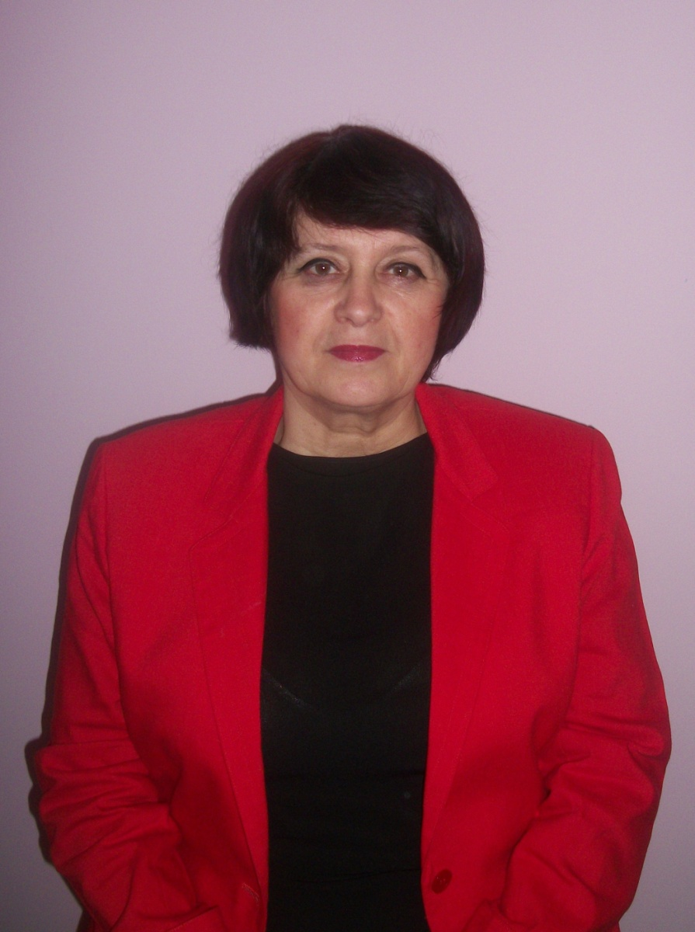
Творчий портрет

Кубасової Люби Стефанівни

Кубасова Люба Стефанівна
І. Загальні відомості про учасника
1.1 Посада - завідувач шкільної бібліотеки.
1.2 Місце роботи - Заводська загальноосвітня школа І - ІІІ ступенів
1.3 Освіта - вища.
1.4 Спеціальність за освітою - бібліотекознавство та бібліографія.
1.5 Електронна пошта - schol_4@ukr.net
1.6 Web-сторінка бібліотеки – https://bibliotechnij-sajt-zavodskoji-zosh-i-iii-stupeniv.webnode.com.ua/
ІІ. Методичні розробки :
- Бібліотечно - бібліографічне заняття «Екскурсія до бібліотеки»
- Година- роздум «Леонід Глібов- видатний український байкар і поет- лірик»
- Година спілкування «Здорове харчування»
- Літературно-музична композиція «Герої не вмирають»
- Голосна читка улюблених оповідань Василя Сухомлинського «Стежинами любові і добра»
ІІІ. Проблема :
«Розвиток читацьких інтересів та формування творчої
компетентної особистості шляхом тісної співпраці з педагогічним
колективом».
ІV. Перелік публікацій:
- Пізнати таїну слова // Свобода. - 2010. - № 102
- Зустріч у літературній вітальні // Голос народу. - 2010. - № 53
- Чарівний світ книги // Чортківський вісник. - 2011 .- № 17
- Різнобарв’я кольорів вишиванок // Чортківський вісник .- 2011. - № 40
- У скарбничку бібліотечного дизайнера // Шкільна бібліотека .- 2012. - № 15-16
- Участь у конкурсах «Наочність у бібліотеці», «Бібліотека крізь фотооб’єктив»// Шкільна бібліотека. - 2013. - №3 - 4
- Талант – це крила. Є крила - і ти злітаєш // Голос народу. - 2013. - №2
- Зустріч з талановитими людьми селища Заводське // Свобода. - 2013. - № 1
- Тиждень дитячої книги // Голос народу. - 2013. - № 13
- З книгою дружити, жити - не тужити // Голос народу. – 2013. – №50
- Світ полонить весняне цвітіння та Шевченкове слово живе // Голос народу. – 2014. – №22
- Шкільна бібліотека – стратегічний партнер освіти // Голос народу. – 2014. – №50
- Тріада святкових дат календаря // Голос народу. – 2015. – №14
- Спасибі книзі, хвала довічна їй! // Свобода. – 2016. – №30
- Читацька скарбниця Марійки Підгірянки, присвячена 135 - ій річниці від дня народження відомої української письменниці, для учнів початкових класів // Журавлик. - 2016. - №8
- Книга - носій розумного і вічного // Голос народу. - 2016. - № 47
- «Життя- Україні, серце-дітям»// Журавлик.-2017.-№1.
- За здоровий спосіб життя // Голос народу.- 2017.-№18 /47

